Żyrandole z kablami alternatywa dla tradycyjnych lamp
W naszym artykule opisujemy żyrandole z kablami od renomowanego producenta, pol;skiego Imindesign. Sprawdź co proponuje ta firma!

Żyrandole dla fanów nowoczesnych rozwiązań

Żyrandol to słowo, które kojarzy się z tradycyjną lampę sufitową, którą raczej wyobrażamy sobie w klasycznych wnętrzach zwykle w połączeniu z drewnem czy takimi dodatkami do wnętrz jak dywany i firany. Jednak nie każdy z nas jest fanem tradycyjnych wnętrz, co więcej czasopisma związane z branżą architektury wnętrz lansują coraz to nowe rozwiązania, dzięki którym możemy w nowoczesny sposób zaaranżować nasze wnętrza. Również w branży oświetleniowej pojawiły się nowoczesne żyrandole z kablami czy też inne tego typu rozwiązania.

Żyrandole z kablami od polskiego producenta Imindesign

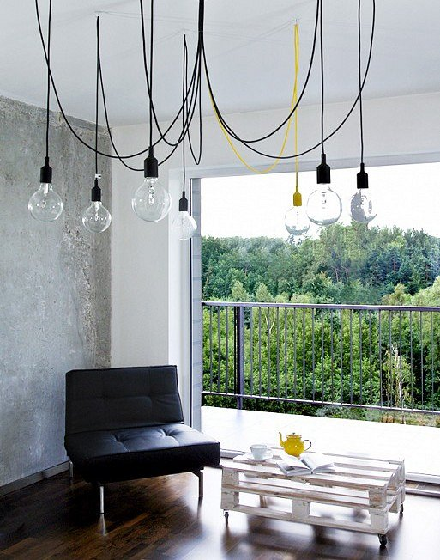
IminDesign to polski producent lamp loftowych a także lamp stojących, który skupia się na połączeniu wysokiej jakości materiałów takich jak wełna z industrialnym charakterem prostych form. W katalogu, również dostępem online, znajdują się między innymi żyrandole z kablami, gdzie samodzielnie możemy wybrać kształt żarówki oraz światło jakie ona dają i jego kolor. Dodatkowo od klienta zależy również kolor kabli w oplocie. Możemy wybierać spośród klasyków czerni, szarości i bieli lub nieco zaszaleć i zdecydować się na kable turkusowe, granatowe, pomarańczowe czy różowe lub zielone.

